Eindexamen vwo 1988 Tijdvak 1.

Te gebruiken (en ev te bewerken) voor toets bij havo 2006 (Het Fantastische in de Kunst)

Vragen bij afbeelding 1 t/m 4
Op afbeelding 1, 2 en 3 zie je drie verbeeldingen van het Laatste Oordeel.
De gravure op afbeelding 1 is heel klein (61 x 44 mm), maar geeft de meest essentiële informatie over het Laatste Oordeel.
1 Beschrijf aan de hand van de voorstelling welke informatie in deze gravure wordt gegeven.
Op afbeelding 2 zie je een altaarstuk van Rogier van der Weyden uit ca. 1450. Dit altaarstuk geeft meer informatie dan de prent op afbeelding 1.
2 Noem vier aspecten van de voorstelling op afbeelding 2 die informatie geven over het Laatste Oordeel en die op afbeelding 1 ontbreken.
3 Noem drie manieren waarop in afbeelding 2 eenheid wordt bereikt tussen de verschillende panelen.
Het schilderij op afbeelding 3 is van Jeroen Bosch. In dit schilderij bestaat een grote afstand tussen hemel en aarde.
4 Bespreek aan de hand van drie aspecten van dit schilderij hoe die afstand wordt bereikt.
Voor de verbeelding van de voorstelling op afbeelding 3 stonden Bosch verschillende visuele gegevens ter beschikking.
5 Noem twee soorten visuele bronnen die voor Jeroen Bosch belangrijk zullen zijn geweest.
Van het schilderij op afbeelding 3 wordt beweerd, dat het sterk is beïnvloed door het zogenaamde Tondalus-visioen.
6 Welk aspect van dit schilderij pleit voor die invloed?
Afbeelding 4 is een detail uit het schilderij op afbeelding 3. Bekijk het detail op afbeelding 4.
Bosch heeft zijn uiterste best gedaan om de beschouwen de stuipen op het lijf te jagen. 7 Noem vier middelen waarmee bij dat probeert te bereiken.
In het begin van de zeventiende eeuw schreef Karel van Mander over Jeroen Bosch het volgende:
citaat "Velerlei en vreemd zijn de neigingen, de schildertrant en de werken der schilders, en ieder is het best geslaagd in datgene waartoe hij aangetrokken werd en de natuur hem dreef. Wie zal verhalen wat al wonderlijke fantasieën van spooksels en bellegedrochten Jeronimus Bosch in het hoofd heeft gehad en met het penseel heeft weergegeven, fantasieën die meer gruwelijk dan aangenaam waren om te zien.
Hij beschikte over een vaste, zeer vlotte en knappe factuur en zette dikwijls zijn taferelen in eens op (... ). Hij had (... ) de gewoonte om zijn zaken te tekenen op het blanke paneel en daarover een doorschijnend, vleeskleurig plamuursel te leggen; en hij liet ook dikwijls de ondergronden meewerken.
Het is verbazend wat daar al te zien is aan dwaas gespook, maar ook hoe knap bij was in het natuurlijk schilderen van vlammen, branden, rook en smook."
Van Mander beschrijft een aantal elementen in het werk van Jeroen Bosch die hem opvielen.
8 Noem één aspect van het werk van Jeroen Bosch waaraan Van Mander in bovenstaand fragment volledig voorbij gaat.
Het werk van Jeroen Bosch is meer dan eens in verband gebracht met dat van de surrealisten.
9 Noem drie kenmerken van het surrealisme waarin het principieel afwijkt van het werk van Jeroen Bosch.

Vragen bij afbeelding 5 t/m 9
Op afbeelding 6 zie je een vogelvluchttekening van de Villa Lante in Italië. De villa bestaat uit twee losstaande identieke gebouwen in een tuin (afbeelding 5) met daarnaast een park (rechts op afbeelding 6). In dit park bevinden zich fonteinen, beelden en een doolhof.
In het tuinontwerp van de Villa Lante (afbeelding 5 en 6, links) is sprake van een doelbewuste ingreep in de natuur.
10 Noem twee ideeën die aan deze ingreep ten grondslag liggen.
In het park van de Villa Lante (afbeelding 6, rechts) komt het natuurlijk landschap goed tot zijn recht.
11 Noem drie aspecten van de aanleg die een natuurlijk landschap moeten suggereren.
12 Noem twee kenmerken van de parkaanleg van de Villa Lante die er op zijn gericht de bezoeker te verrassen (afbeelding 6, rechts).
In het naburige Bomarzo liet prins Vicino Orsini een tuin aanleggen die bekend is geworden onder de naam Sacro Bosco (plattegrond op afbeelding 7).
Bij de aanleg van het Sacro Bosco was het natuurlijke landschap een belangrijk uitgangspunt.
13 Noem twee aspecten van het Sacro Bosco (afbeelding 7) die samenhangen met het oorspronkelijke natuurlijke landschap.

In het Sacro Bosco staat een aantal beelden. Deze beelden zijn zeer ongebruikelijk en raadselachtig. Op afbeelding 8 zie je één van die beelden. Op afbeelding 9 zie je een tekening van de Nederlandse kunstenaar Bartholomeus Breenbergh uit 1625 waarop de oorspronkelijke voorstelling van dit beeld goed zichtbaar is.

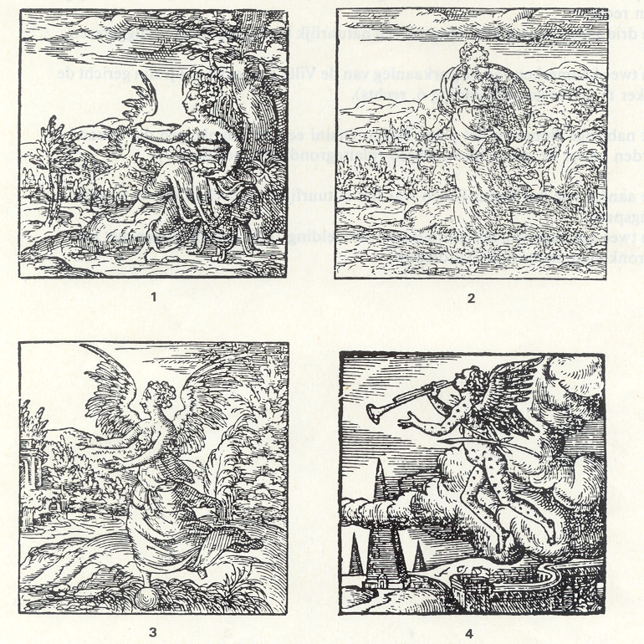

Voor het beeld op afbeelding 8 en 9 heeft de ontwerper vermoedelijk gebruik gemaakt van een aantal iconografische voorbeelden.
Op de tekeningen hieronder zie je vier mogelijke voorbeelden.
14 Noem alle elementen uit de vier voorbeelden (tekeningen 1, 2, 3 en 4) die zijn verwerkt in het beeld op afbeelding 8 en 9.
Vermeld bij ieder element aan welke tekening dit is ontleend.

In het beeld op afbeelding 8 en 9 is sprake van een aantal inhoudelijke contrasten.
15 Noem aan de hand van de afbeelding 8 en 9 twee van die inhoudelijke contrasten en geef daarbij aan waaruit je die afleidt.
Het Sacro Bosco wordt gezien als een voorbeeld van maniëristische tuinaanleg (afbeelding 7, 8 en 9).
16 Geef hiervoor drie argumenten.
Vragen bij afbeelding 10, 11 en 12
Op afbeelding 10 zie je een schilderij van Francisco Goya. Het is geschilderd tussen 1808 en 1812. Goya heeft het schilderij geen titel meegegeven. Als gevolg hiervan is het schilderij in de loop der jaren met verschillende titels aangeduid.
Eén van de interpretaties van dit schilderij is, dat het betrekking heeft op een storm
(afbeelding 10).
17 Geef in twee argumenten aan,dat e rin dat geval sprake is van een Romantische interpretatie van dit schilderij.

De kunsthistoricus Glendinning meent, dat Goya het gedicht zou hebben gekend van Juan Bautista Arriaza, waarin wordt beschreven boe er in de Pyreneeën een reus zal verschijnen, een beschermgeest van het historische Spanje, die zich zegevierend verzet tegen vreemde overheersers.
18 Geef twee argumenten voor deze interpretatie (afbeelding 10).
Soms geeft men aan dit schilderij de benaming "El Pánico" (de paniek).
19 Noem drie middelen waarmee de paniek wordt verbeeld (afbeelding 10).
Op afbeelding 1 1 zie je een prent die Goya enige jaren later heeft gemaakt. Ook hier domineert een reus de voorstelling.
20 Noem vier aspecten van de voorstelling op afbeelding 1 1 waardoor deze een geheel ander karakter heeft dan de voorstelling op afbeelding 10.
21 Als wij er van uitgaan dat deze prent inhoudelijk samenhangt niet het schilderij op afbeelding 10, welke inhoudelijke interpretatie van de prent (afbeelding 11) ligt dan voor de hand?
Om het gigantische karakter van de reus op afbeelding 1 1 tot uitdrukking te brengen, heeft Goya gebruik gemaakt van een aantal contrasten.
22 Bespreek twee contrasten.
Op afbeelding 12 zie je het schilderij "Lachende Erbsen" (lachende erwten) van Milan Kunc. Ook hier speelt een opdoemende gestalte in een landschap de hoofdrol.
In het schilderij op afbeelding 12 is sprake van een dubbelzinnige manier van ruimtesuggestie.
23 Noem twee manieren waarop die dubbelzinnigheid wordt opgeroepen.
24 Noem drie aspecten van het schilderij op afbeelding 12 die blijk geven van Kunc' belangstelling voor de schilderkunst van het surrealisme.
Vragen bij afbeelding 13 en 14
Rodins voorstelling van de hel (afbeelding 13 en 14) wijkt op een aantal punten fundamenteel af van de middeleeuwse traditie. Zo ontbreken bijvoorbeeld de "traditionele" bewoners van de hel zoals monsters, duivels etc.
25 Noem nog twee andere verschillen in voorstelling en/of inhoud.
26 Bespreek aan de hand van drie beeldaspecten hoe het dramatische karakter van deze voorstelling van de hel wordt versterkt (afbeelding 13 en 14).
Van de voorstelling in latei en deurpanelen kan men zeggen, dat ze zowel zijn gescheiden als met elkaar zijn verbonden (afbeelding 13 en 14).
27 Geef voor beide constateringen één beeldend argument.
28 Geef voor beide constateringen één inhoudelijk argument.
Het beeld op de latei wordt "De denker" genoemd (afbeelding 13 en 14). Aanvankelijk was dit beeld door Rodin bedoeld als een portret van Dante. Gaandeweg kreeg het een meer algemene betekenis.
29 Wat wordt door de"De denker" verbeeld?
citaat
"Ik leefde een heel jaar met Dante en tekende de acht cirkels van zijn hel. Aan het einde van dat jaar zag ik dat, hoewel mijn tekeningen mijn visie op Dante weergaven, zij niet genoeg bij de realiteit aansloten. En ik begon weer helemaal overnieuw en werkte naar de natuur met modellen." (Auguste Rodin)

30 Waarom is voor Rodin het werken naar naaktmodellen van zo groot belang?

citaat "Wat we verder moeten opmerken is, dat de literatuur verhalen creëert die een begin, een middendeel en een eind hebben ... Met de beeldende kunsten ligt dat niet hetzelfde. Zij geven nooit meer dan één fase van een handeling weer. Dat is misschien de reden, waarom schilders en beeldhouwers er verkeerd aan doen om onderwerpen aan schrijvers te ontlenen." (Auguste Rodin)
31 Op welke wijze heeft Rodin getracht in de Hellepoort (afbeelding 13 en 14) het door hem gesignaleerde probleem op te lossen?
Met het gebruik van literatuur als inspiratiebron voor de beeldende kunst staat Rodin in de Romantische traditie.
32 Noem nog twee andere inhoudelijke kenmerken van de Hellepoort die Rodin verbinden met de Romantiek (afbeelding 13 en 14).
De vormgeving van de Hellepoort was in zijn tijd zeer vooruitstrevend.
33 Noem drie aspecten van de vormgeving die door Rodins tijdgenoten als geheel nieuw werden ervaren (afbeelding 13 en 14).

Vragen bij afbeelding 15 t/m 18
Op afbeelding 15 en 16 zie je ontwerpen van Elsa Schiaparelli. Het dessin van de avondjurk op afbeelding 16 en 17 is ontworpen door Salvador Dali.
Met ontwerpen zoals op afbeelding 15 baarde Schiaparelli aan het eind van de jaren dertig veel opzien in de wereld van de couture.
34 Noem drie aspecten van het jasje op afbeelding 15 die kenmerkend zijn voor Schiaparelli's werk.
Bij het ontwerp van de avondjurk op afbeelding 16 heeft Schiaparelli gebruik gemaakt van"scheuren". De"scheuren" in de hoofddoek zijn er in geknipt. De"scheuren" in de jurk zijn als dessin op de stof gedrukt (afbeelding 17).
35 Noem drie vervreemdende effecten die met deze 'scheuren' worden bereikt.
De mode op afbeelding 15 en 16 was voor tijdgenoten veel schokkender dan voor ons. Dit komt onder andere omdat wij aan dit soort ontwerpen gewend zijn geraakt.
36 Geef voor dit verschil in waardering nog een andere verklaring.
André Breton had er bezwaar tegen, dat surrealisten zich zo intensief bezighielden met mode en andere wereldse zaken.
37 Geef voor zijn bezwaar één argument.
De jurk op afbeelding 18 is gemaakt door Zandra Rhodes in 1977.
38 Noem twee tegenstellingen tussen de ontwerpen op afbeelding 16 en 18.
Zandra Rhodes was zeer onder de indruk van het ontwerp van Schiaparelli op afbeelding 16.
39 Welke eigentijdse inspiratiebron ligt daarnaast ten grondslag aan het ontwerp voor de jurk op afbeelding 18?

